第十讲 压强

一、选择题
1．(2016·咸宁)第31届里约奧运会于2016年8月5日至21日首次在南美洲举行。里约奥运会的吉祥物代表了巴西人的快乐和处事的方式。图中吉祥物对地面压强最大的是( B )
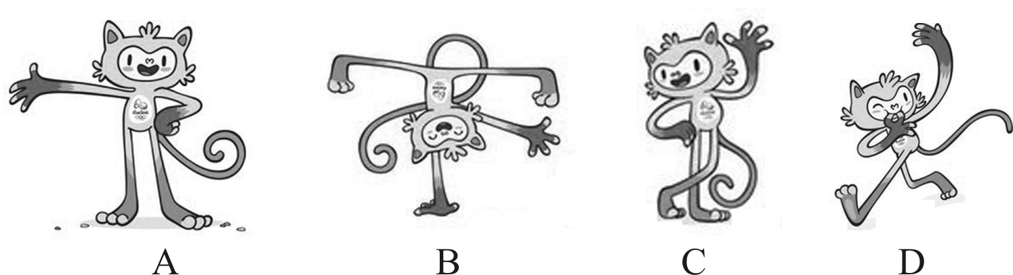
2．(2016·舟山)动物的进化会使它们的身体结构和功能更适应环境，下列用压强知识解释错误的是( C )
A．啄木鸟的喙又尖又长——减小受力面积，增大压强，有利于摄食
B．狗的犬齿很尖——减小受力面积，增大压强，有利于撕咬食物
C．鲫鱼的身体呈梭形——增大受力面积，减小压强，有利于水中游行
D．骆驼的趾特别宽大——增大受力面积，减小压强，有利于沙漠行走
3．(2016·长沙)如图所示的小实验或生活现象能说明大气压存在的是( A )
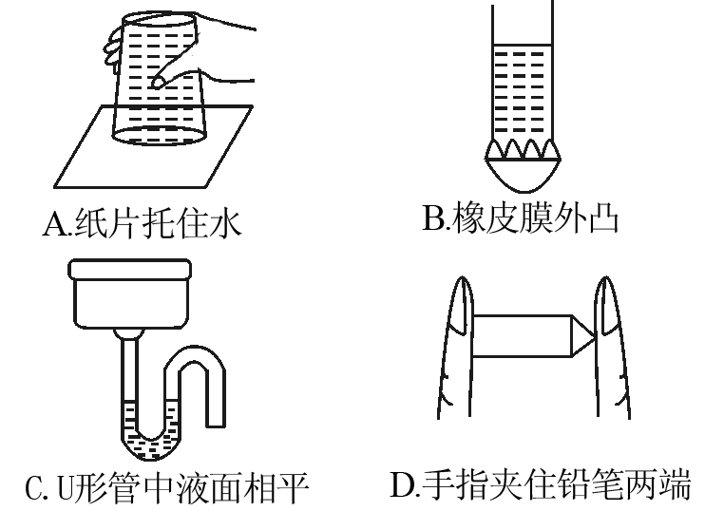
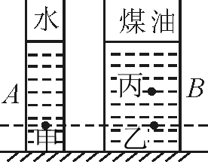
4．(2016·钦州)如图所示，水平地面上A、B两圆柱形容器中的液面相平，甲、乙、丙三处液体的压强分别为p_{甲}、p_{乙}和p_{丙}(ρ_{水}＞ρ_{煤油})，则p_{甲}、p_{乙}和p_{丙}的大小关系为( B )
A．p_{甲}＝p_{乙}＞p_{丙} B．p_{甲}＞p_{乙}＞p_{丙}
C．p_{甲}＜p_{乙}＜p_{丙} D．p_{甲}＝p_{乙}＜p_{丙}
5．(2016·广州)如图1所示，静止时U型管两液面相平，下列选项包含图2中所有合理情形的是( B )
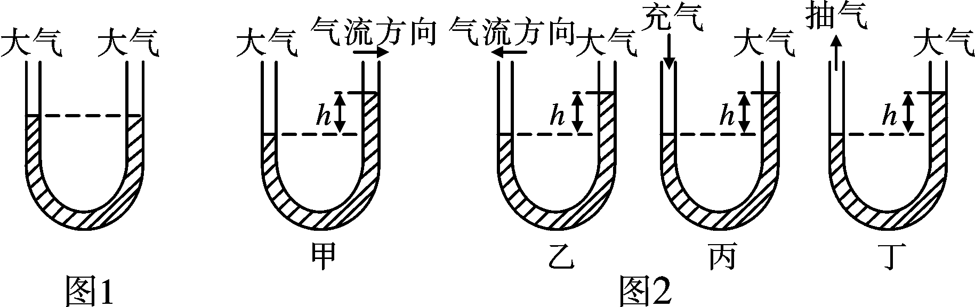
A．乙、丁 B．甲、丙 C．乙、丙 D．甲、丁

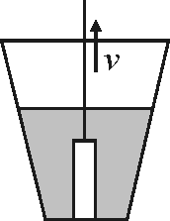
6．(2016·漳州)如图所示，将一圆柱体从水中匀速提起直至下表面刚好离开水面，此过程容器底受到水的压强p随时间t变化的图象大致如下列图中的( D )
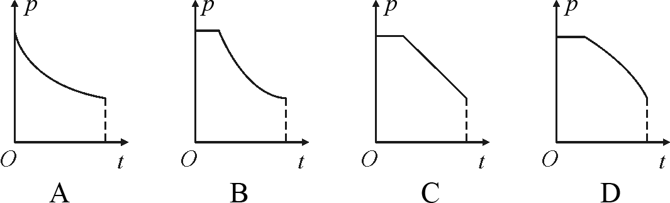
7．(2016·福建)物理老师在实验室做“流体压强与流速关系”的演示实验：图甲所示是由粗细不同的三节塑料管A、B、C连接而成的装置，三节管中分别接有三个相同传感器的探头，传感器与电脑相连。老师将抽气机与C管右端相连后开始抽气，电脑绘制出的三节管中的气体压强随时间变化的p－t图象如图乙所示。则下列描述正确的是( D )
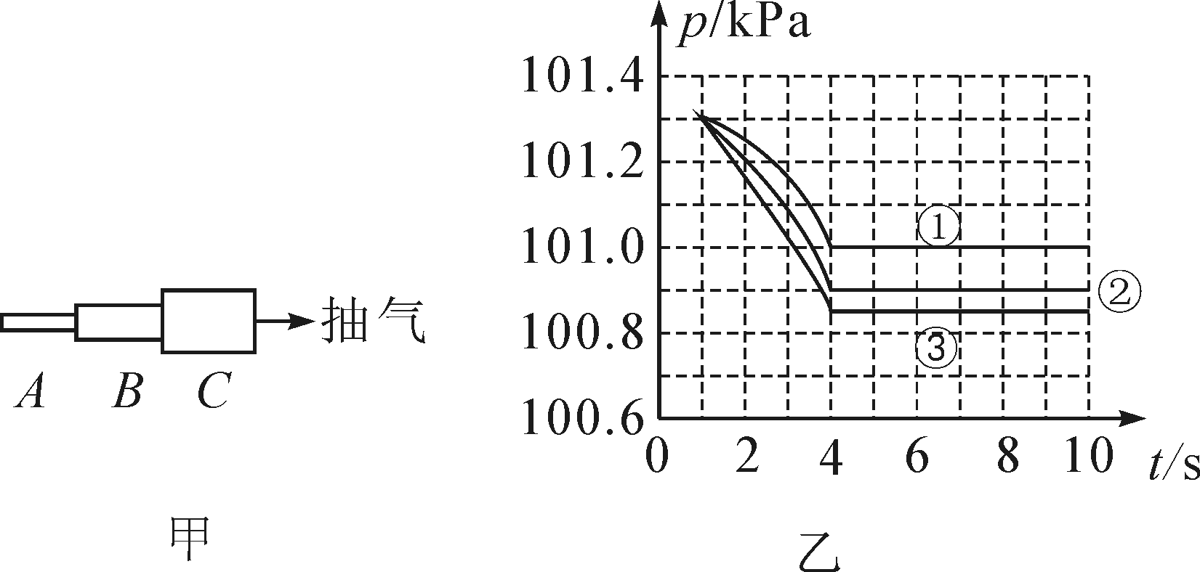
A．抽气过程中，三节管中的气体流速相同
B．实验室的大气压为101.0 kPa
C．0～4 s，C管中的气体压强变化最大
D．图象③是A管中的气体压强随时间变化的图象
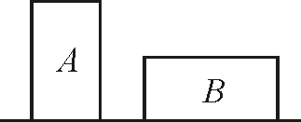
8．(2016·十堰)如图所示为同种材料制成的实心圆柱体A和B放在水平地面上，它们的高度之
比为2∶1，底面积之比为1∶2，则它们的质量之比m_{A}∶m_{B}和对地面的压强之比p_{A}∶p_{B}分别为( B )
A．m_{A}∶m_{B}＝2∶1，p_{A}∶p_{B}＝2∶1
B．m_{A}∶m_{B}＝1∶1，p_{A}∶p_{B}＝2∶1
C．m_{A}∶m_{B}＝1∶1，p_{A}∶p_{B}＝1∶1
D．m_{A}∶m_{B}＝2∶1，p_{A}∶p_{B}＝1∶1
9．(2016·南充)如图所示，底面积相同的甲、乙两容器中装有质量和深度均相同的不同液体，则甲、乙两容器中液体的密度ρ_{甲}和ρ_{乙}的关系以及液体对容器底部的压力F_{甲}和F_{乙}的关系，正确的是( D )
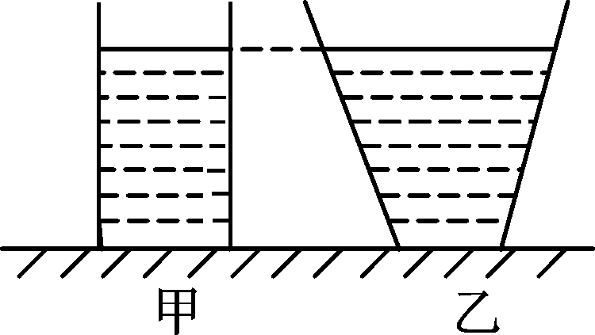
A．ρ_{甲}＝ρ_{乙}，F_{甲}＜F_{乙}
B．ρ_{甲}＞ρ_{乙}，F_{甲}＝F_{乙}
C．ρ_{甲}＜ρ_{乙}，F_{甲}＞F_{乙}
D．ρ_{甲}＞ρ_{乙}，F_{甲}＞F_{乙}
二、填空题
10．(2016·百色)小明在江边湿地上漫步，他发现，双脚陷入松软的泥土时，用力拔起一只脚，另一只脚反而会陷得更深，原因是小明对泥土的压力__不变__，压强__增大__。(均选填“增大”“减小”或“不变”)
11．(2016·宜昌)一个图钉帽的面积是0.8 cm²，图钉尖的面积是5×10^{－4} cm²，图钉尖做得很尖是通过__减小受力面积__来增大压强的。若手指对图钉帽的压力是20 N，则图钉尖对墙的压强是__4×10⁸__Pa。
12．(2016·娄底)据新华社5月22日报道，“蛟龙”号载人潜水器22日成功完成在雅浦海沟的最后一次科学应用下潜，最大下潜深度达6580 m。潜水器在下潜的过程中，受到的压强__变大__(选填“变小”“变大”或“不变”)，当下潜至最深处时所受到的海水压强是__6.58×10⁷__Pa。(海水的密度约为1.0×10³ kg/m³，g取10 N/ kg)
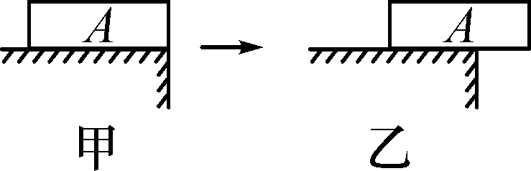
13．(2015·汕尾)物体A静止在水平桌面上，如图甲所示，用一水平推力把物体A向右移动(不落地)，如图乙所示，则物体A在移动过程中对桌面的压力__不变__，压强__变大__，所受摩擦力__不变__。(以上三空选填“变大”“变小”或“不变”)
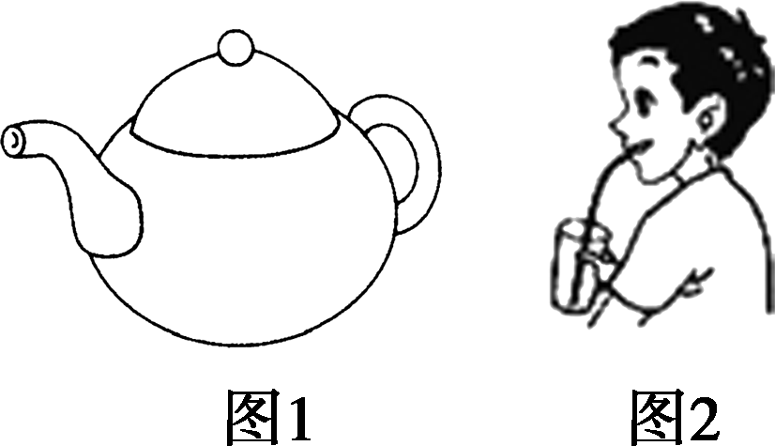
14．(2016·天津)如图1所示，普通水壶壶嘴的高度不低于壶身的高度，其设计遵循了__连通器__的原理；如图2所示，用吸管将杯中的饮料吸入口中，是利用了__大气压__的作用。
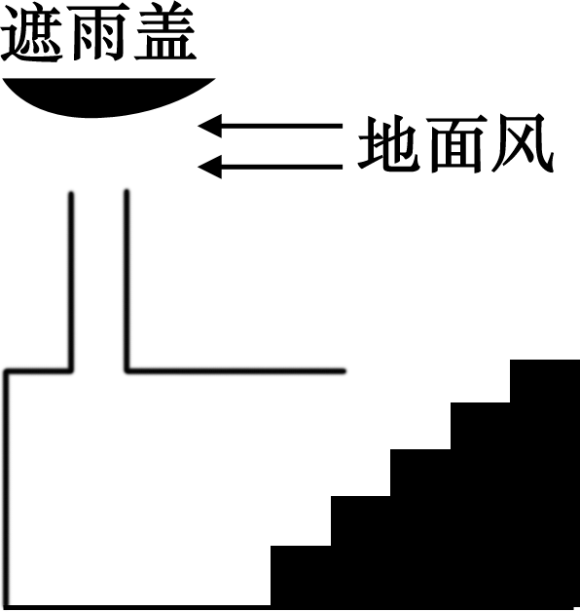
15．(2016·济宁)教师的门关不紧，常被风吹开，小希在门与门框之间塞入硬纸片再关上，门就不易被风吹开，她这样做的道理是__增大摩擦__。为改善火车站地下通道的通风情况，小希设计了油气管道，并将管道上方遮雨盖的形状设计成图中的形状，利用地面风实现自动抽气，其设计原理是__流体流速越大的位置压强越小__。
三、实验探究题
16．(2016·绥化)老师要求同学们用身边的物品探究“压力的作用效果与哪些因素有关”。小亮找到的器材有海绵和两瓶完全相同的矿泉水。
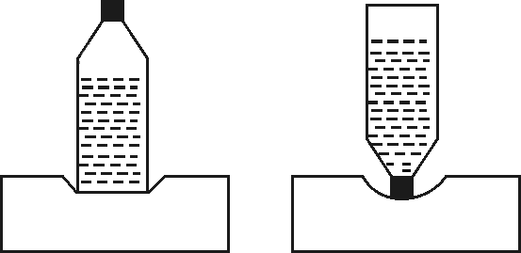
(1)该同学通过观察__海绵的凹陷程度__来反映压力的作用效果。
(2)如图所示，小亮将两瓶完全相同的矿泉水分别正立和倒立放在海绵上，其目的是控制__压力__大小相同，改变受力面积的大小。从该实验中得出的结论是__压力一定时，受力面积越小，压力的作用效果越明显__。以下实例中应用该结论的有__ABD__(选填字母)。
A．菜刀要经常磨一磨
B．书包要用宽的背带
C．汽车限重
D．啄木鸟有个坚硬而细长的喙
(3)接下来小亮要探究“压力的作用效果与压力大小的关系”，他的操作步骤是__把左侧瓶(或右瓶)中水倒出一些后，正立(或倒立)在海绵上__。
17．(2016·泰州)在“探究影响液体内部压强的因素”实验中。
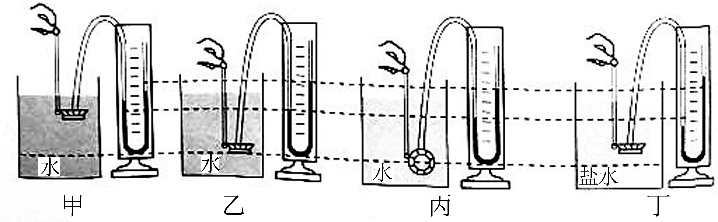
(1)压强计是通过U形管的__两侧液面高度差__来显示橡皮膜所受压强大小。
(2)小华实验时的情形如图所示，四幅图中烧杯内的液面相平。(不考虑实验结论的偶然性)
①比较图甲和图__乙__，可以初步得出结论：在同种液体中，液体内部压强随深度的增加而增大。
②保持金属盒在水中的深度不变，改变它的方向，如图乙、丙所示，根据实验现象可以初步得出结论：__同种液体在同一深度处，液体向各个方向的压强相等__。
③比较乙和图丁，能初步得出液体内部压强与液体密度有关的结论吗？__不能__，理由是__没有控制金属盒在液体中的深度相同__。
18．(2015·自贡)给你一个吸盘、一个弹簧测力计、一把刻度尺、一块玻璃，请你设计一个粗略测量大气压的方法。要求写出简要的实验步骤和计算大气压值的数学表达式。
解：(1)实验步骤：用刻度尺测出吸盘的直径D；将吸盘四周沾上水，挤出里面的空气压在光滑的玻璃板上；将玻璃板放地面上并且固定，然后用弹簧测力计竖直向上拉吸盘，直到吸盘刚好脱离玻璃，读出弹簧测力计的示数，即为大气压作用在吸盘上的压力F
(2)因为吸盘的直径是D，所以吸盘的半径r＝ ，吸盘的面积S＝ ，当地大气压强p＝＝

